# prueba_tecnica

Desarrollo prueba técnica

BITACORA DE DESARROLLO.

1. Creación de repositorios en github.

Martes 13 2022. 06:30 AM.

2. Creación de modelo Bdd.

resultado: carpeta sql con el archivo .sql exportado

nombre bdd: empresas

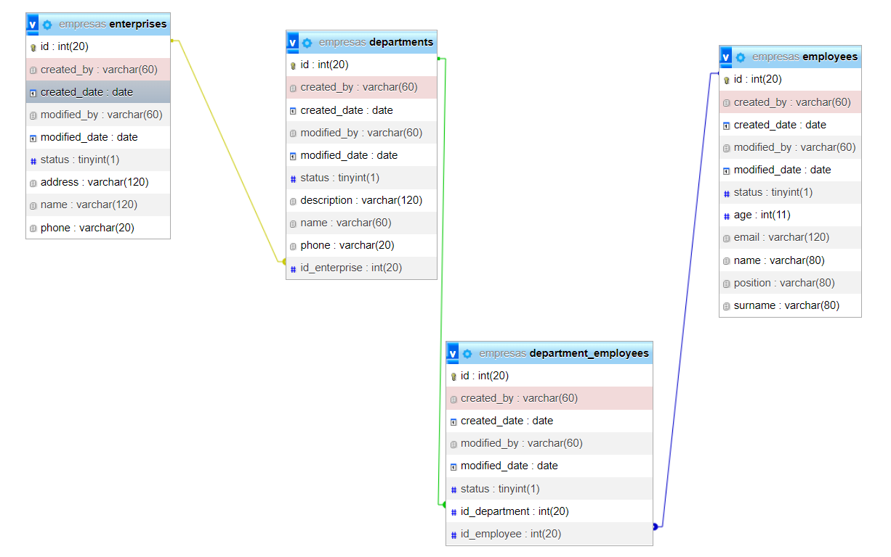

3. creación de proyecto spring para el backend

Conexion

bdd: empresas

usuario: empresas

password: 12345

4. mapeo de la base con jpa

5. creacion de los repositorios

6.